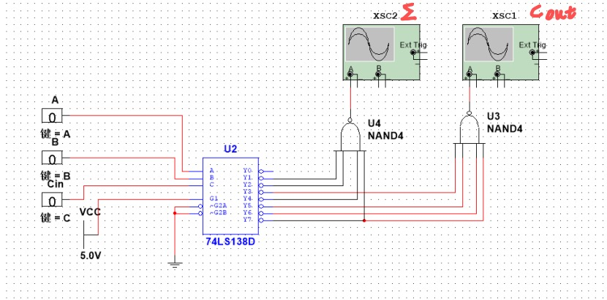
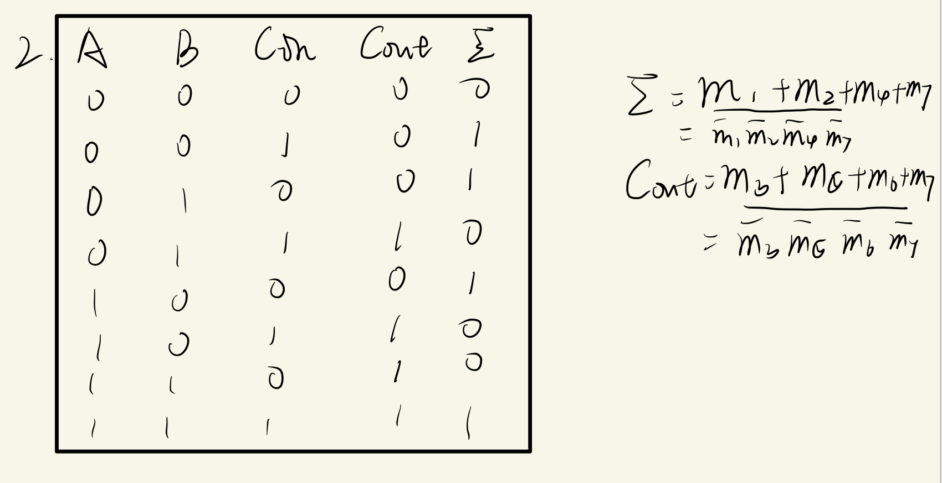
输入电路时A,B，Cin为输入，根据全加器真值表可以写出Σ和Cout的逻辑表达式，再根据电路连接即可。
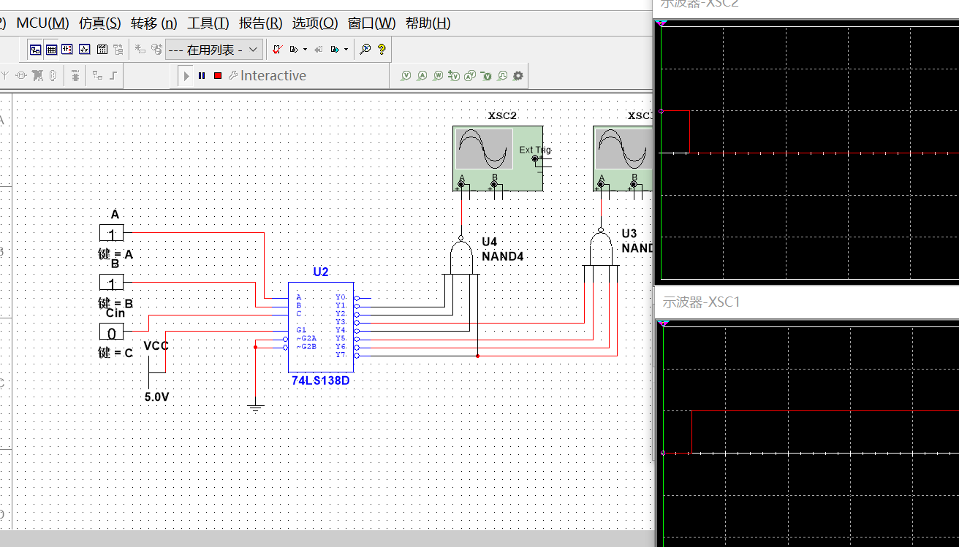
测试A=1,B=1,C=0，Σ=0，Cout=1.

